Historiebrug - Typologi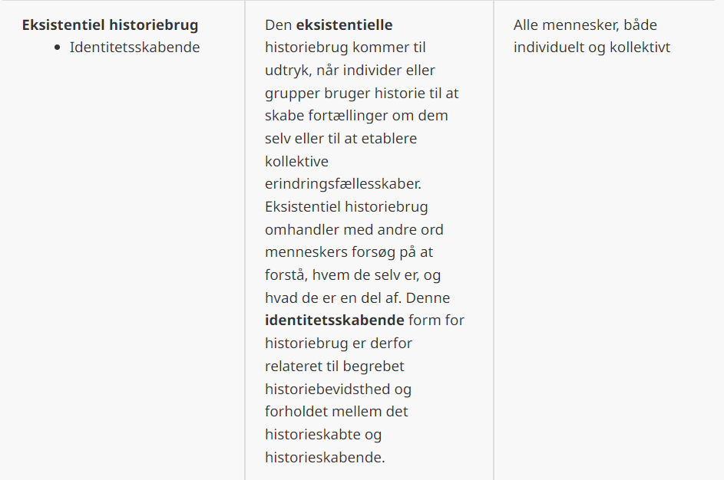

# Overvej:

1. Hvem står